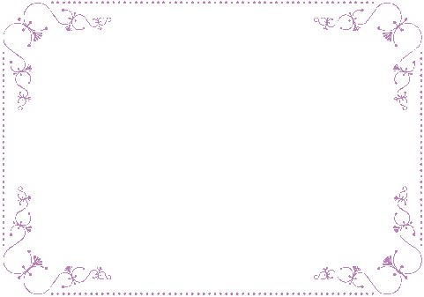
台北縣土城國民小學土小教師會編製

迷糊小巫婆

國小閱讀學習單 年 班 號姓名：
- 潘朵拉是一位巫婆，你覺得巫婆應該會擁有哪些法術呢？

- 你心目中的巫婆長得怎麼樣呢？請把她畫出來，並寫上幾句話介紹她的
長相：
我心目中的巫婆
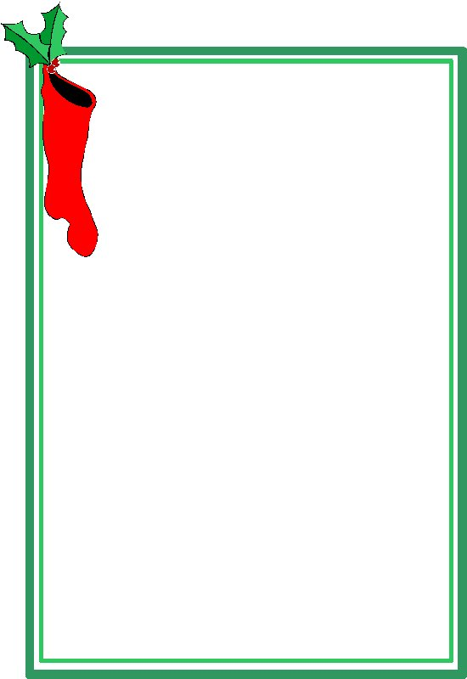

巫婆的長相：

- 潘朵拉唱著什麼催眠歌讓蜜雪兒乖乖睡覺呢？請把歌詞寫下來：

小時候的你，爸爸媽媽或阿公阿媽曾經用了哪些方法讓你乖乖入睡呢？

- （1）蜜雪兒長大了，會幫巫婆做哪些家事呢？
（2）你在家裡會幫忙做哪些家事呢？
爸爸媽媽是否讚美過你呢？ 除了做家事之外，你覺得還能做些什
麼事讓父母親覺得很開心呢？
（3）請你寫下幾句感謝父母的話，回家後一定要大聲的把這些話告訴父
母喔！

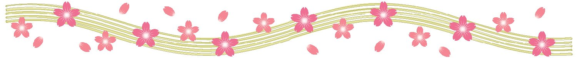

- 在這個有趣的故事裡，帶給你印象最深刻的是哪一個章節？第 章：
【 】，為什麼？

